Planejamento de ação Chacon Consultoria pós Workshop Piloto:
Período: 25/07/2016 – A definir

- Checklist + Comunicado: Será inserido em toda Gmud programada seguido de comunicado ao planejador com cópia para Daniel Donaire e Célio Andrade revisarem os requisitos mínimos para implementação bem sucedida da GMud.

- Criação de diretório em File Server: Ponto de acesso único para consolidar controles de Gerenciamento de Mudanças. (Necessário validar rotina de backup).

- Plano de ação GMUD com falha: Modelo de controle para ano de 2016 encaminhado para equipe de Mudanças, informações quinzenais estarão presentes abaixo do Dashboard.
Em casos específicos de Alto impacto causado por desvio de processo, será enviado por e-mail o formulário de Incidentes post mortem.

- Controle de abertura de Gmud`s por Projeto: Conforme critérios de definição entre Gmud e Projeto e acompanhamento da planilha de controle dos Projetos, diariamente equipe atuará em contato com a equipe de Projetos solicitando correções e efetuando cobranças relacionadas a desvio de processos. (Solicitar para Milene 2 contatos para acionamentos e cobranças e acesso ao controle de Projetos.

- Indicador de Mudança sem registro: Com início em Junho a Gerot diária passou a considerar desvio do processo de Gerenciamento de Mudanças para Incidentes de alto Impacto.
Atividade diária tem objetivo de identificar Incidentes de médio e baixo impacto causados por Mudanças não registradas e requisições de serviço atendidas sem registro de Gmud.
E-mails de cobrança padronizados serão encaminhados caso a caso para o analista responsável pela documentação da resolução com seu gerente em cópia. Opção: Coordenador com o gerente em cópia. Será aplicado também escalonamento para e-mails não justificados em um prazo de 8 horas úteis.

- Validação e acompanhamento na documentação e planejamento das Gmud`s: Revisão diária do registro, requisitos, planejamento, aprovações e RPI.

- Redução no prazo de aceita de uma GMud: Para podermos cobrar com rigor o registro das Gmud`s temos que facilitar a documentação para os especialistas, caso contrário será praticamente impossível alcançar o objetivo de controle de qualquer inclusão, alteração e remoção de serviço no ambiente tecnológico Contax.
Sugestão: Gmud deve ser aprovada até as 14:00hs de terça-feira após validação pela equipe de Gmud. Se forem abertas às 12:00, validadas as 13:00 e aprovadas as 13:30, gmud entrará no comitê do dia seguinte.
No prazo das 14:00 de terça até 14:00 de quarta, os especialistas poderão responder o e-mail com todas as Gmuds aprovadas informando quais precisarão ser discutidas em comitê, as Gmuds não mencionadas pelos especialistas após aprovação não serão discutidas no comitê, serão aprovadas automaticamente.

- Comitê Consultivo de Mudanças: Inicialmente será gerido pela consultoria Chaco, posteriormente com acompanhamento.
Comitê deve ser dinâmico, as Gmuds serão discutidas por ordem de abertura e um especialista de cada área responderá se está aprovada ou não pelo comitê, havendo objeção a Gmud será cancelada ou reencaminhada para planejamento.
Planilha será levada para o comitê com ID, Descrição, Janela de implementação e Indisponibilidade, Equipes participantes e status de aprovado, condicionado ou reprovado.

Guia de atividades

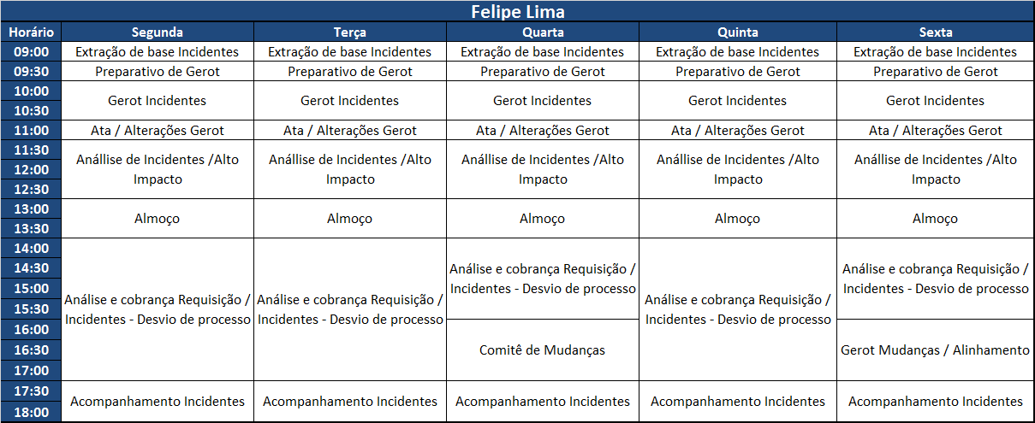
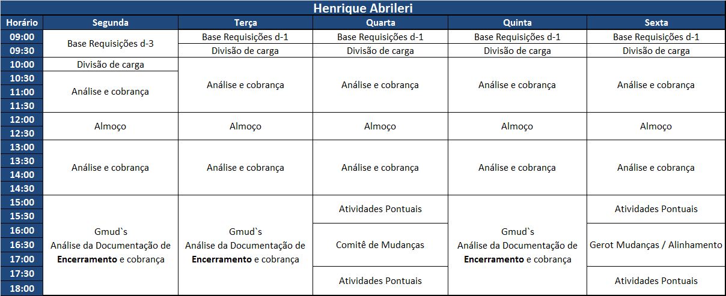
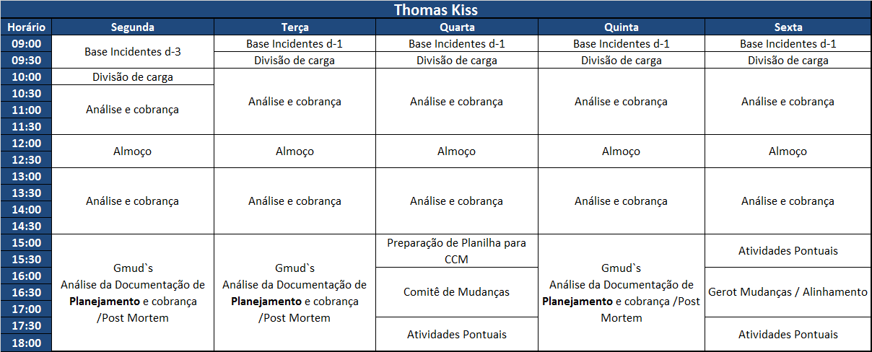

Modelo de Cobranças
Necessário criar PST compartilhado do processo para organizar as cobranças.
Para: Coordenador
Cópia: Gerente
Assunto: Mudança executada sem registro de Gmud – Desvio de Processo
Bom(a) “período” “Nome do Coordenador”
Identificamos através da “requisição ou Incidente” “Número da requisição ou Incidente” desvio no processo de Gerenciamento de Mudanças violando o a política do Processo.
Solicitamos gentilmente plano de ação para evitar recorrência do evento ou justificativa para o mesmo.
Lembramos que a publicação da política descreve a necessidade de documentação através de Gmud para toda inclusão, alteração ou remoção de serviço em ambiente produtivo de tecnologia.

Nos antecipamos com pedidos de desculpas em caso de equívoco.
Atenciosamente.
(Gestão de Mudanças) – Importante posteriormente não citar responsável pelo envio e sim o processo.

Para: Coordenador
Cópia: Gerente
Assunto: Mudança executada sem registro de Gmud – Alto Impacto operacional
Bom(a) “período” “Nome do Coordenador”
Identificamos através do Incidente” “Número do Incidente” alto impacto operacional causado por ausência de planejamento e controle necessários através do registro de Gmud”
Solicitamos gentilmente verificar documento Post Mortem anexo, validar informações de causas e retornar ciência das ações preventivas identificadas.
Lembramos que a publicação da política descreve a necessidade de documentação através de Gmud para toda inclusão, alteração ou remoção de serviço em ambiente produtivo de tecnologia.

Nos antecipamos com pedidos de desculpas em caso de equívoco.
Atenciosamente.
(Gestão de Mudanças) – Importante posteriormente não citar responsável pelo envio e sim o processo.

Para: Coordenador
Cópia: Gerente
Assunto: Gmud XXXXXX - Impacto Operacional
Bom(a) “período” “Nome do Coordenador”
Identificamos através do Incidente “Número do Incidente” falha na implementação da Gmud XXXXX causando “descrição do impacto operacional” no dia xx/xx/xxxx das xx:xx as xx:xx.
Solicitamos gentilmente plano de ação e revisão do “Categoria do impacto Ex: Planejamento” para mitigar recorrência do erro.
Nos colocamos a disposição para esclarecimento dúvida relacionadas ao processo.

Atenciosamente.
(Gestão de Mudanças) – Importante posteriormente não citar responsável pelo envio e sim o processo.

Assunto: Gmud XXXXXX - Impacto Operacional
Bom(a) “período” “Nome do Coordenador”
Identificamos através do Incidente” “Número do Incidente” Falha na implementação da Gmud XXXX causando “descrição do impacto operacional” no dia xx/xx/xxxx das xx:xx as xx:xx.
Solicitamos gentilmente verificar documento Post Mortem anexo, validar informações de causas e retornar ciência das ações preventivas identificadas.
Nos colocamos a disposição para esclarecimento dúvida relacionadas ao processo.

Atenciosamente.
(Gestão de Mudanças) – Importante posteriormente não citar responsável pelo envio e sim o processo.

Criação 2 bases (requisição e Incidentes) publicadas na rede.

Colunas:

ID:
Descrição:
Data:
Grupo Solucionador:
Tipo: Requisição / Incidente
Cobrança: Falha de Gmud / Desvio de Processo
Prioridade:
Comunicado:
Escalonamento:

